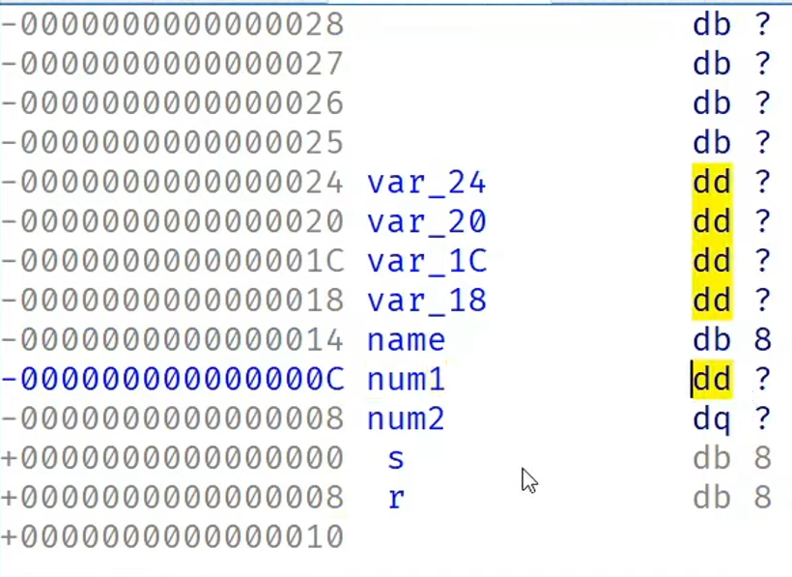
Db – byte 8 bytes
Dd – dword 4 byte
Dq – qword 8 byte

IDA VIEW LAYOUT MEMORY
